1. **Bernard** 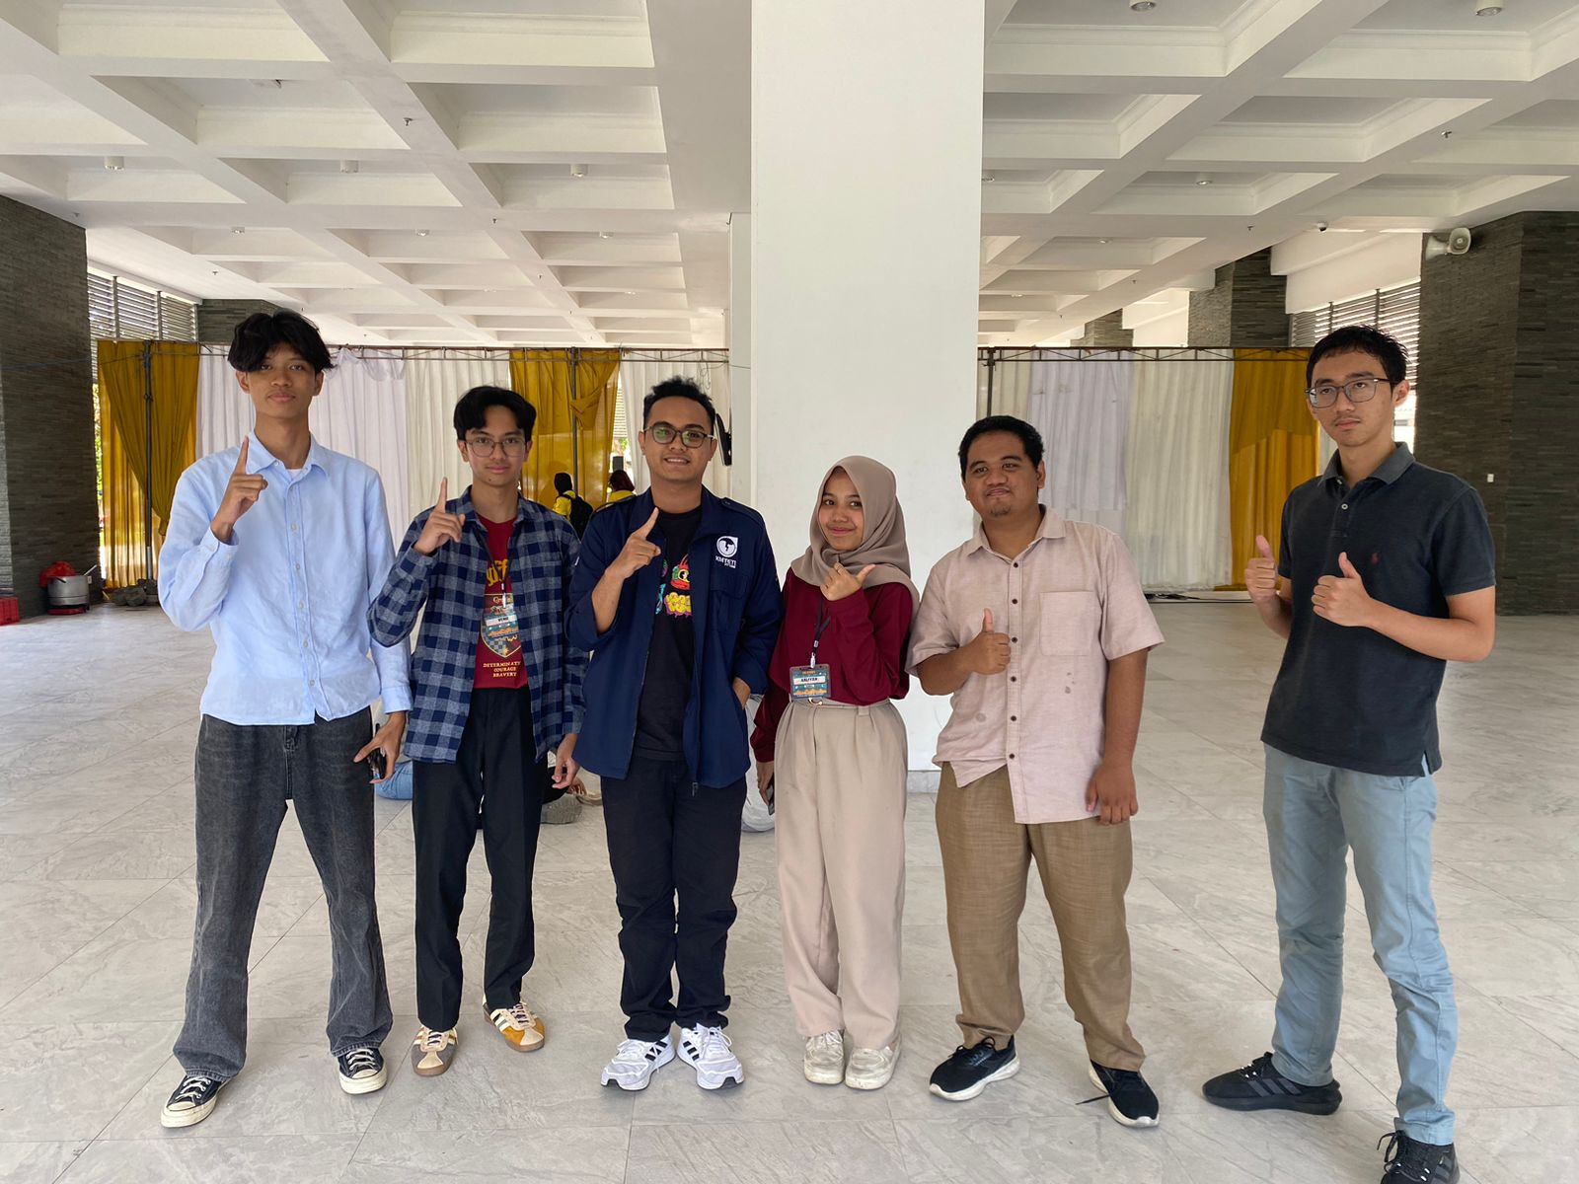

Mas Bernard merupakan mahasiswa Universitas Gadjah Mada dengan program studi Teknologi Informasi angkatan 2023. Saat ini Mas Bernard berada di semester 3. Mas Bernard ini memiliki hobi bermain game (valorant, pubg), namun ketika ditanya ranknya, ia enggan menjawab. Btw, alasan Mas Bernard sendiri memilih Teknologi Informasi adlah karena keturunan keluarga dan ia berminat dalam bidang teknologi. Kesibukan ia saat ini ialah kuliah, join organisasi KMTETI bidang sosmas, dan ikut event Technocorner. Untuk konsentrasi yang akan ia ambil belum kepikiran karena saat ini ia masi memilih milih. Pesan dari beliau agar kita dapat survive di semester awal adalah dengan cara mencari banyak teman agar bisa berusaha bareng, susah seneng bareng. Maanfaatkan libur untuk belajar, luangkan waktu untuk review, ikut tutor karena tidak ada ruginya dapet ilmu gratis. Intinya, kalau nilai jelek, ga akan jelek sendiri jadi setidaknya ga tertekan sendiri, dan pesan terakhir yaitu uatin matkul dasar karena bakal kepake banget.

1. **Azriel Sakti Raja Manihuru**

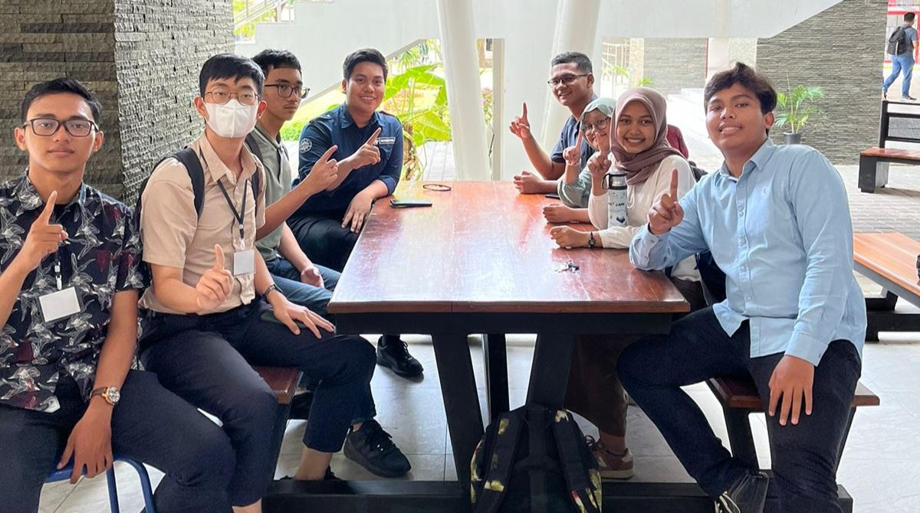

Azriel Sakti Raja Manihuru, atau yang lebih akrab disapa Kak Azriel. Kak Azriel berasal dari Medan dan saat ini masuk program studi Teknik Elektro angkatan 2022. Kak Azriel memiliki hobi bermain billiard. Alasan Kak Azriel masuk TETI pada awalnya karena keterima di pilihan kedua yang sebelumnya pilihan pertamanya adalah UI. Selain itu, alasan kak Azriel masuk Teknik Elektro karena elektro mempunyai perkembangan yang pesat dan dapat bekerja kemana saja. Kesan pertama kak Azriel menganggap mahasiswa baru TETI angkatan 2024 sama rata seperti teman-temannya sendiri dan merasa seperti dapat teman baru. Kesibukan kak Azriel saat ini adalah untuk kuliah, mengerjakan jurnal projek, mengikuti organisasi KMTETI dan *workshop*, dan mengikuti organisasi diluar kampus bernama navigator. Kak Azriel mengambil konsentrasi Power. Alasannya karena keinginannya menjadi teknisi handal yang lebih cocok untuk konsentrasi tersebut. Pesan kak Azriel kepada maba adalah untuk tidak menjadi mahasiswa kupu-kupu (kuliah-pulang-kuliah-pulang) dan mencoba organisasi/event yang dapat mengembangkan diri, salah satunya kak Azriel menyarankan untuk masuk kepanitiaan divisi sponsorship untuk menambah relasi dengan perusahaan-perusahaan besar. Selain itu, kak Azriel juga memberikan tips adaptasi di tahun pertama kepada maba yaitu mengajak maba untuk bersosial dan membangun relasi ke teman dan kating. Kak Azriel juga memberikan momen ikoniknya selama di DTETI yaitu saat menjadi panitia event Technocorner karena menemukan banyak orang-orang hebat.

1. **Irfan Firdaus Isyfi**

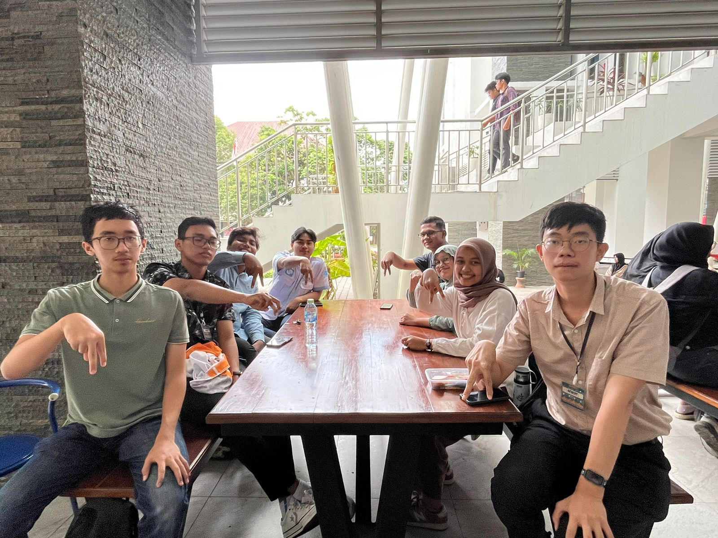

Irfan Firdaus Isyfi atau yang lebih akrab di panggil Kak Irfan. Kak Irfan ini berasal Cilacap dan saat ini masuk program studi Teknologi Informasi angkatan 2023. Kak Irfan ini memiliki hobi bermain valorant dan tidur. Alasan Kak Irfan masuk UGM ini karena Kakak dari kak Irfan sudah masuk di UGM dan awalnya Kak Irfan ingin masuk ke ITB tapi akhirnya ikut Kakak di UGM aja, udah daftar PBUB, SNBP, SNBT, Utul dan keterima di Utul. Untuk alasan Kak Irfan masuk ke TETI ini karena kak Irfan emang pengen di bidang TI. Konsentrasi yang ingin diambil oleh kak Irfan sendiri adalah Cyber Security, alasan Kak Irfan memilih konsentrasi Cyber Security karena Kak Irfan sudah pernah belajar ethical hacking. Kak Irfan juga memberikan Informasi tentang beberapa Konsentrasi yang ada di Teknologi Informasi yaitu Cyber Security, Web Develop, Game Develop, Data Science, dll.

Pengalaman Kak Irfan selama 3 Semester ini adalah kak Irfan tidak mengikuti lomba, awal-awal belajarnya santai pada saat waktu UAS terus jadi keteteran karena materinya banyak, kalo bisa nyicil dari awal jangan sistem kebut semalam (sks). habis uts culture shock makanya bikin grup buat belajar bareng, tanya2, bisa live stream juga. nonakademik refreshing ikut basket. kalo mau nyari relasi yang bagus ikut organisasi skala univ. Untuk Event yang diikuti Kak Irfan adalah KPU KMTETI, Find IT, Enforian. Pengalaman yang paling Ikonik dari Kak Irfan ini adalah Enforian alasannya adalah seru banget walaupun hectic, sebagai asisten sutum seru lihat aktor yang sedang belajar. Kemudian ada tips yang di bagikan dari Kak Irfan nih yaitu punya teman pintar dan mau ngajarin. Kesan Kak Irfan kepada angkatan 24 adalah selain anak TI tuh kasihan soalnya TI lebih gampang pas semester 1, 2 dan 3. Untuk di Yogyakarta ini Kak Irfan disini ngekos tapi ada keluarga juga disini. liburan baru balik ke Cilacap dan biasanya keluarga yang kesini kalo Bapak Dinas.

1. **Billie Orlando Kurniawan**

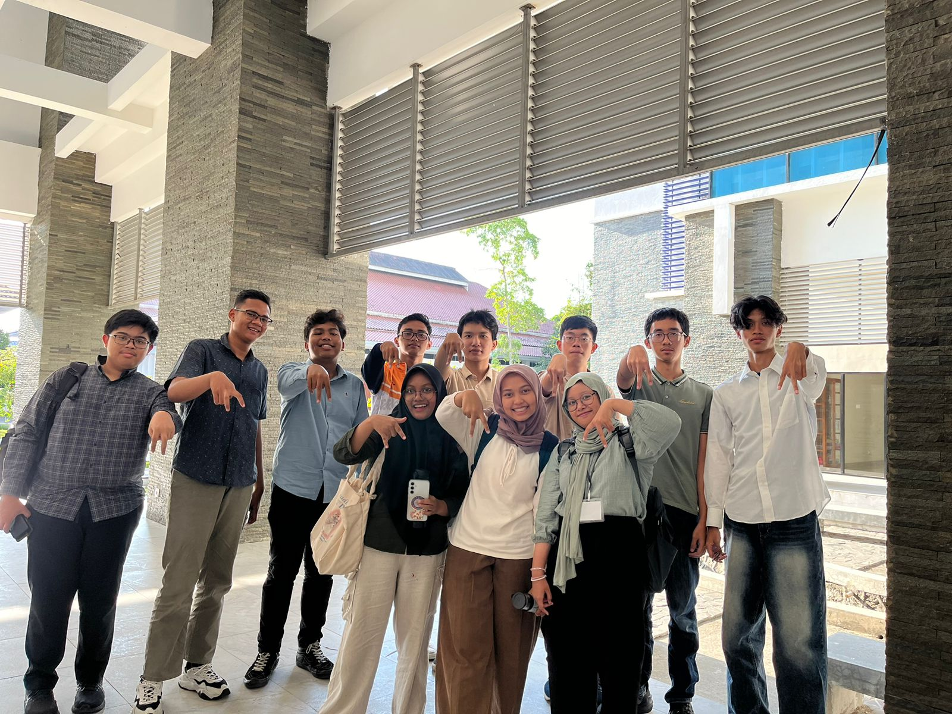

Billie Orlando Kurniawan atau yang biasanya dipanggil dengan nama panggilan kak Billie ini merupakan salah satu mahasiswa program studi teknik elektro angkatan 2022. Kak Billie ini merupakan orang asli Solo, Jawa Tengah. Kak Billie sendiri memiliki hobi melakukan olahraga basket. Untuk saat ini, Kak Billie sedang ada beberapa kesibukan seperti menjadi manajer bola basket KMTETI dan menjadi PSDM (Pengembangan Sumber Daya Manusia) di BEM KM FT UGM. Alasan Kak Billie memilih untuk masuk ke program studi teknik elektro adalah karena tidak diperbolehkan ortu untuk masuk ke Fakultas Seni Rupa dan Desain (FSRD) ITB dan akhirnya disarankan untuk masuk ke program studi teknik elektro setelah konsultasi dengan guru BK dan arahan orang tua melalui jalur SNBP. Konsentrasi yang ingin diambil oleh Kak Billie adalah power. Hal itu dikarenakan prospek kerja yang tinggi, dosennya lebih enak, dan lebih mudah dibandingkan dengan kendali atau *Control System*. Selama berada di DTETI dan UGM, Kak Billie sudah pernah menjadi panitia di beberapa event seperti UGM CUP Badminton (koor divisi sponsor), Teknik Corner (divisi sponsor), dan Ormada Gamakarta. Pengalaman akademik selama berada di DTETI adalah nilai yang jatuh saat semester 1 karena masih online. Tips and Trick dari Kak Billie selama semester awal adalah jangan menyepelekan semester awal karena pelajarannya lebih berpengaruh dari semester 1, membagi waktu dengan belajar di malam harinya jika dari pagi sampai sore sudah penuh dengan kegiatan dan diusahakan belajar bersama teman, belajar dari jauh jauh hari seperti 2 minggu sebelum UTS sudah mulai mencicil belajar. Cara Kak Billie menyesuaikan diri dengan mata kuliah di Teknik Elektro yang dimana saat itu Kak Billie masih awam adalah harus dipaksa untuk belajar. Karena jika tidak dipaksa akan tetap tidak bisa sampai kapanpun. Fun fact dari Kak Billie sendiri adalah semasa SMA, Kak Billie mengikuti program akselerasi karena disuruh oleh mama nya, baru mulai mengikuti organisasi saat kuliah karena saat SMA Kak Billie di blacklist dari MPK dan disuruh untuk fokus di basket saja, tidak mengikuti lomba maupun UKM di UGM, kost yang ditempati sekarang cukup jauh yaitu di dekat SMA N 1 Yogyakarta dikarenakan disana Ia kost dengan teman temannya. Kesan Kak Billie ke angkatan 24 adalah baik dan diem diem kyk TETI bgt.

1. **Cristopher**

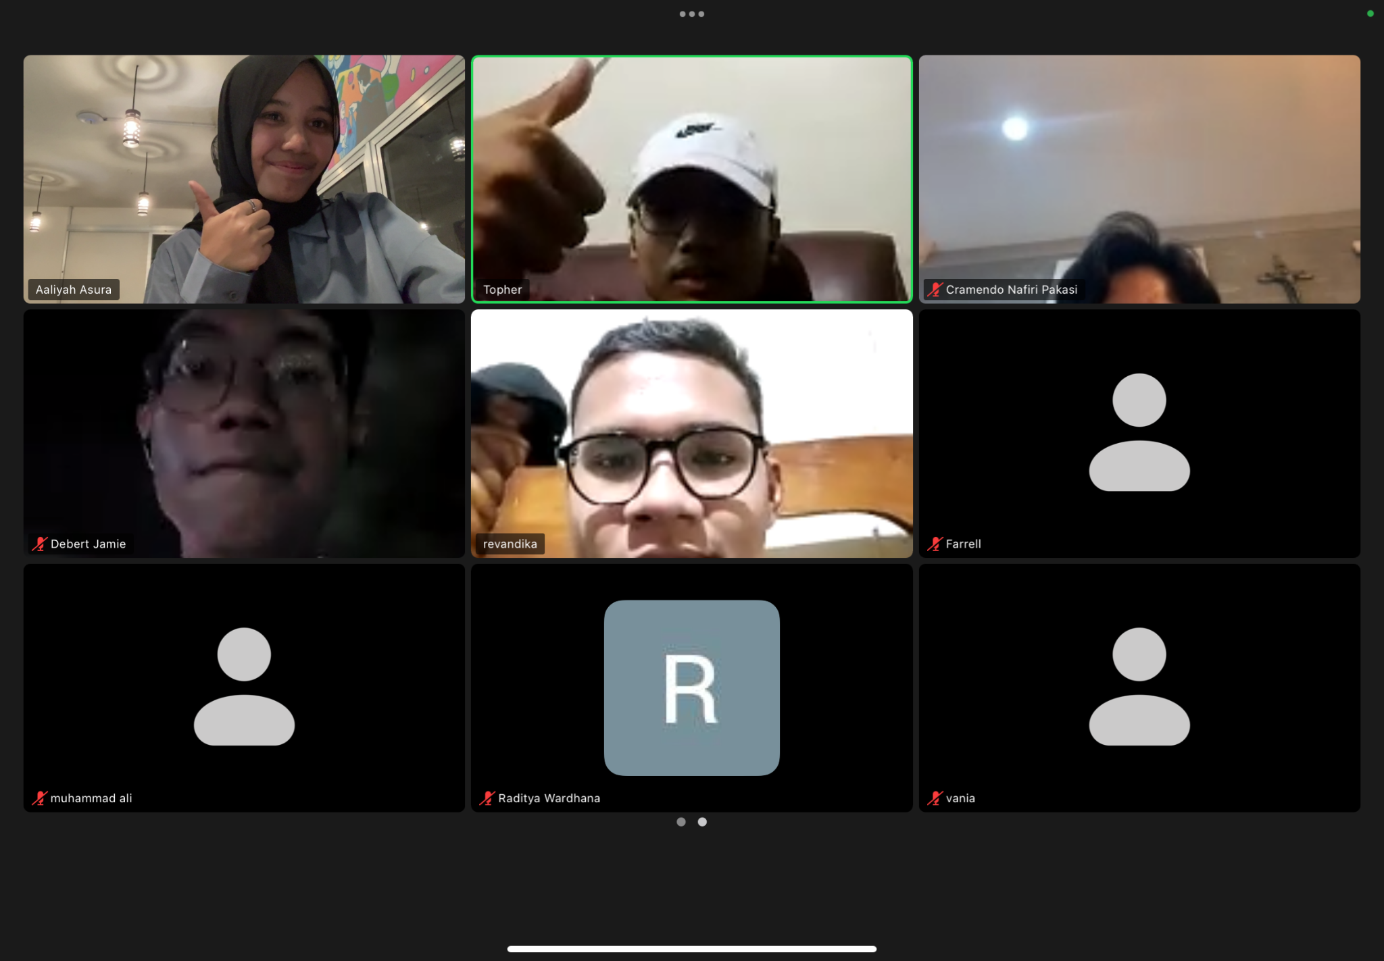

Nama beliau adalah Christopher, kami memanggil beliau dengan nama Kak Topher. Saat ini, kak topher menempuh pendidikannya di jurusan teknik elektro angkatan 2023. Kak topher merupakan seorang warga lokal DI Yogyakarta. Perkenalan singkat kami dimulai dengan membahas mengenai kartu rencana studi atau yang bisa disebut dengan KRS. Beliau bercerita bahwa KRS semester 3 itu masih dipaketkan sama halnya seperti semester 1. Beliau juga bercerita bahwa IPK di semester 3 itu sangat tergantung pada IPK semester 2. Saat ini, kak topher mengemban tanggung jawab lebih di ukm Gamaforce. Kak Topher bercerita bahwa gamaforce sudah seperti keluarga baginya sehingga beliau tidak keberatan jika sampai harus menginap di sana. Adapun untuk saran belajar, kak topher sendiri merekomendasikan channel MIT Open Course di youtube serta bertanya ke kawan-kawan. Kak topher juga menyarankan kegiatan eksternal seperti gamaforce, kpu, serta kmteti bagi kami semua. Kak topher memilih untuk menempuh pendidikannya di DTETI karena menganggap namanya keren. Awalnya kak topher mendaftar ke berbagai universitas top seperti UGM, ITB, UB dan Undip. Beliau lolos semuanya kecuali ITB dan akhirnya memilih untuk belajar di UGM.

1. **Niel**

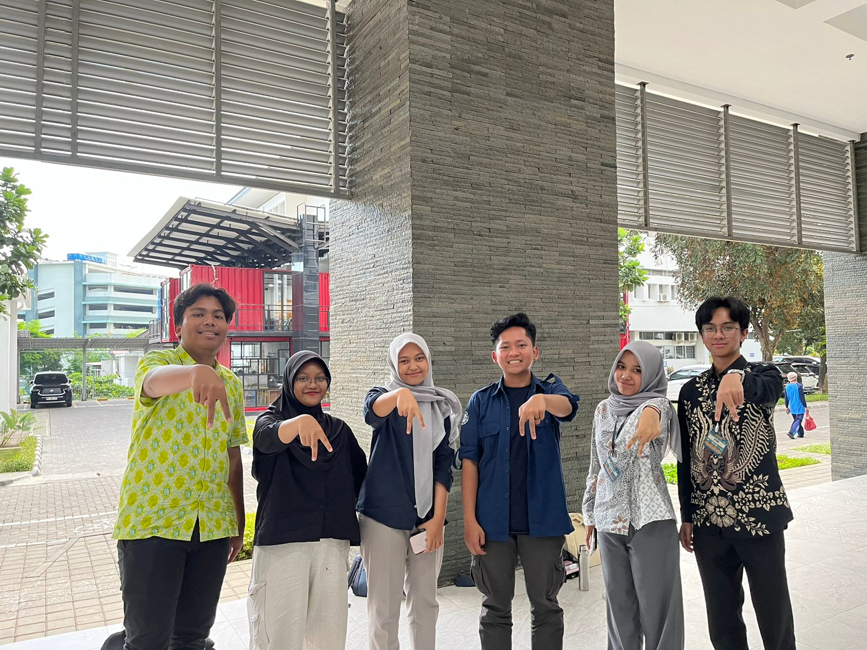

Kak Niel adalah mahasiswa Teknik Elektro angkatan 2023 yang juga merupakan warga lokal di Yogyakarta. Kak Niel memilih Teknik Elektro sebagai pilihan pertamanya di UTBK seleksi berbasis tes (SNBT), dengan pilihan keduanya berupa Teknik Mesin. Awalnya Kak Niel ingin berkuliah di Institut Teknologi Bandung dengan mengambil STEI tapi dia merasa realistis ada kemungkinan tidak lolos. Kak Niel menggunakan waktu senggangnya untuk bermain game atau mendengarkan musik. Kesibukan - kesibukan Kak Niel berupa urusan - urusannya di Unit Kegiatan Mahasiswa (UKM), kepanitiaan, atau organisasi di UGM. Kak Niel mengikuti UKM Gamaband (Gadjah Mada Band sebagai *sound engineer* untuk alat musik bass, gitar, dan juga keyboard. Kak Niel juga bekerja di bidang logistik untuk kepanitiaan UGM MUN (Model United Nations). Untuk organisasi, Kak Niel menjadi bagian dari Semar, dimana dia di divisi bengkel untuk mengurus motor, sistem, dan bahan bakar. Tips dari Kak Daniel adalah jangan takut gagal, tetap coba satu - satu.

Kak Niel lebih menyukai belajar secara praktek dibandingkan teori dan belajar dari buku - buku karena dia merasa bingung mau mulai dari mana. Cara belajar Kak Niel adalah dia belajar di Bengkel Semar karena urusannya di Semar selalu selesai jam 11 malam. Kak Niel masih belum mengetahui rencana konsentrasi yang dia hendak ambil, tetapi dia ingin memilih power karena mudah dipelajari dan karena dia tidak suka koding. Hal yang menurut Kak Niel membuatnya menjadi susah membagi waktu adalah faktor lingkungan, misalnya diajak untuk nongkrong ketika ingin belajar.

Hal - hal yang menurut Kak Niel paling berkesan selama berkuliah di Fakultas Teknik adalah organisasi Semar dan manggung bersama teman - teman Gamaband di luar kota. Kegiatan Kak Niel di UGM MUN hanya di logistik jadi dia tidak terlalu berhubungan dengan acara MUN secara langsung, melainkan lebih mengurus perlengkapan barang, panggung, dan lain - lain. Kesan Kak Niel terhadap mahasiswa - mahasiswa baru DTETI adalah dia merasa mahasiswa saat ini kelihatannya lebih solid. Pesan Kak Niel adalah “yang kuat ya😊”. Menurut Kak Niel, cara beradaptasi di DTETI adalah dengan mencari teman tetapi harus bervalue.

1. **Nathan**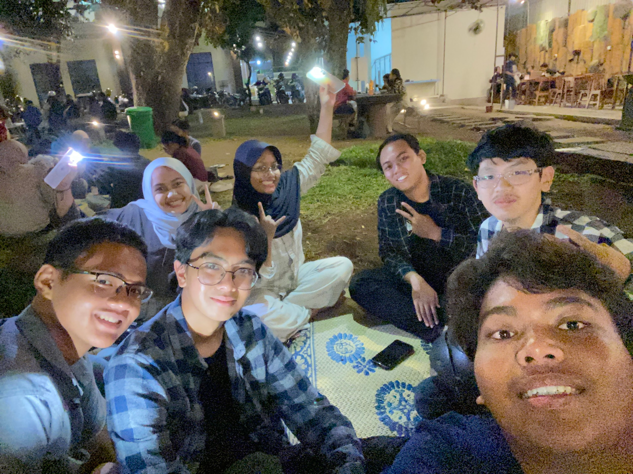

Kak Nathan merupakan salah satu mahasiswa Universitas Gajah Mada di jurusan teknologi informasi angkatan 2021. Beliau ini berasal dari Solo, Jawa Tengah. Kak Nathan juga memiliki beberapa hobi diantaranya mengutak-atik komputer, menginstal OS selain Windows (seperti Linux), dan bermain gitar. Minat serta bakat kak Nathan ini menjadi salah satu alasan mengapa Kak Nathan memutuskan untuk berkuliah di DTETI UGM. Selama berkuliah di UGM Kak Nathan tentunya pernah ikut serta dalam kepanitiaan berbagai acara. Diantaranya Kak Nathan pernah menjadi panitia pada acara Find IT sebagai panitia lomba CP selama 2 tahun berturut-turut. Kak Nathan juga pernah menjadi koor di bidang kesekretariatan pada acara Technocorner. Kak Nathan juga pernah ikut serta dalam kegiatan magang di GMRT tetapi tidak melanjutkan karena tidak berminat. Kanatan juga tidak menjadi bagian dari KMTETI karena KMTETI sendiri memiliki kontrak selama 2 tahun sehingga kak Nathan juga tidak berminat.

Kesibukan Kak Nathan akhir-akhir ini adalah mengerjakan Capstone Project di mana Project yang dikerjakannya adalah membuat tongkat untuk orang buta yang memiliki sensor dan roda yang bisa mendeteksi jika ada jalan yang tidak memadai serta memiliki fitur emergency message. Kak Nathan juga tertarik mengambil konsentrasi cyber security karena Beliau memiliki minat di bidang itu dan konsentrasi cyber security ini tidak terlalu banyak melakukan coding atau pemrograman Tetapi lebih banyak bekerja dengan Linux. Selain itu Kak Nathan tidak mengambil konsentrasi data karena tidak tertarik dengan konsentrasi tersebut.

Kak Nathan tidak memiliki tanggapan atau kesan untuk angkatan 2024 tetapi beliau berpesan kepada kami tentang beberapa hal. Diantaranya beliau berpesan agar kita tidak terlalu banyak mengambil organisasi. Meskipun begitu, beliau berpesan agar kami tetap berdinamika di kampus Namun kita harus memahami batas kemampuan diri kita dan mengambil organisasi yang sejalan dengan jurusan dan minat kita.

1. **Deona Gracia Putri**

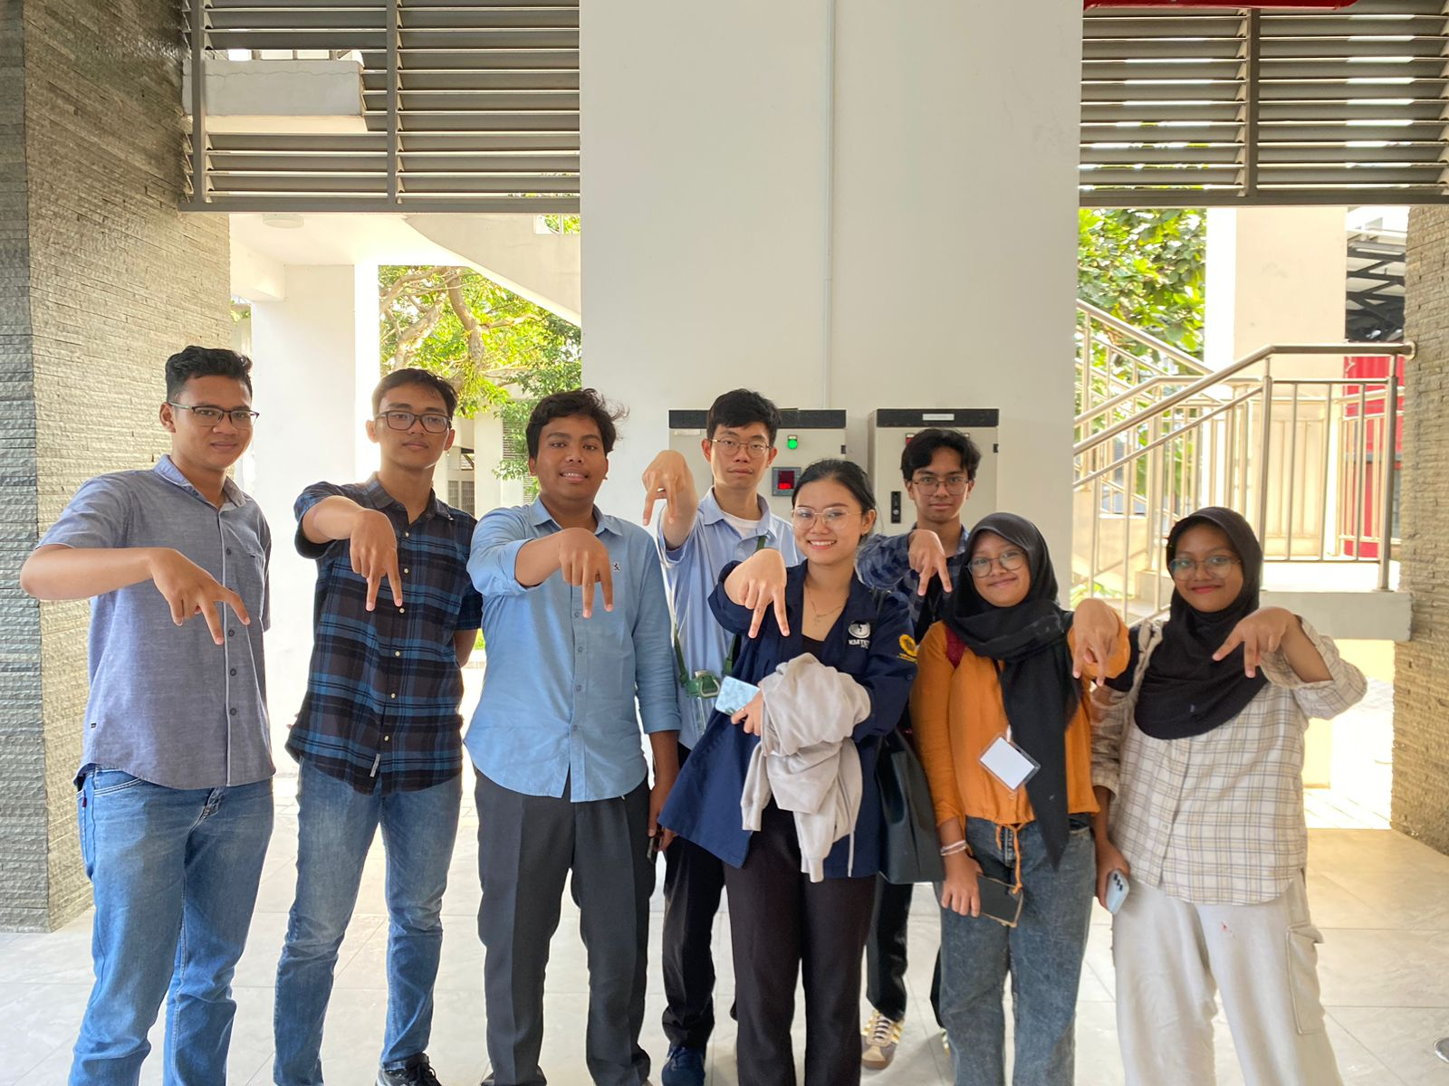

Kak Ona, dengan nama lengkap Deona Gracia Putri, adalah seorang mahasiswa angkatan tahun 2023 dari program studi Teknik Biomedis yang berasal dari Solo. Saat ini, Kak Ona tengah menjalani perkuliahan di semester 3. Kak Ona memiliki hobi yang cukup unik, yaitu jogging dan mendengarkan musik. Meskipun suka jogging, ia kurang menyukai lari karena menurutnya terlalu cepat.

Ona merupakan lulusan SMAN 3 Solo dengan program akselerasi, di mana ia menyelesaikan masa sekolahnya dalam waktu 2 tahun. Pilihannya untuk masuk ke program studi Teknik Biomedis sebenarnya terjadi karena SNBP, di mana satu-satunya jurusan yang kosong saat itu adalah Teknik Biomedis.

Kesan pertama Ona terhadap mahasiswa angkatan 2024 adalah kami terlihat lebih solid dibandingkan angkatannya. Saat ini, Kak Ona disibukkan dengan berbagai kegiatan, selain kuliah, ia aktif di KMTETI sebagai bagian dari divisi Minat dan Bakat, serta terlibat di BEM Fakultas Teknik UGM di bagian Lingkungan Hidup. Sebelumnya, Kak Ona juga sempat magang di BEM FT, awalnya di divisi Hubungan Masyarakat dan kemudian ketika memutuskan untuk daftar ke bem FT malah diterima di Lingkungan Hidup. Salah satu program kerja yang pernah ia jalankan di divisi Lingkungan Hidup adalah menanam pohon di lingkungan Fakultas Teknik.

Pengalaman organisasi Kak Ona cukup banyak, termasuk menjadi panitia dalam berbagai kegiatan seperti UKK yang mengadakan event olimpiade, menjadi humas di Enforian, panitia acara di Natal Teknik, teknisiade, dan Engage. Pengalaman yang paling berkesan bagi Kak Ona adalah keterlibatannya di KMTETI divisi Minat dan Bakat, serta Engage dan Enforian yang menurutnya sangat seru.

Meskipun sudah berada di semester 3, Kak Ona mengaku masih belum menentukan konsentrasi yang akan ia ambil. Dalam hal akademik, Kak Ona bercerita bahwa tantangan terbesarnya adalah menyesuaikan diri dengan pergantian dosen setelah UTS, yang kadang membuat proses belajar menjadi lebih sulit.

Kak Ona juga memberikan beberapa tips untuk mahasiswa baru agar bisa bertahan di Teknik Biomedis. Menurutnya, hal yang paling penting adalah memiliki teman. "Pokoknya harus punya teman," ujar Ona, karena teman sangat membantu dalam mengerjakan tugas-tugas selain itu dengan adanya temen itu jadi punya seseorang yang suportif, tambahnya. Ia juga menambahkan bahwa ketika dihadapkan dengan tugas atau tanggung jawab, sebaiknya langsung dikerjakan tanpa terlalu banyak dipikirkan.

Sebagai penutup, Ona berbagi fun fact mengenai dirinya. Saat SMA, Kak Ona aktif berorganisasi, termasuk di MPK dan organisasi Kristen. Saat menjadi panitia, ia sering kali bertugas menjadi sie acara. Namun, Kak Ona memilih untuk tidak bergabung dengan BEM KM UGM karena mendengar isu bahwa BEM tersebut terlalu banyak terlibat dalam politik.

1. **Daniel Anatadhirya**

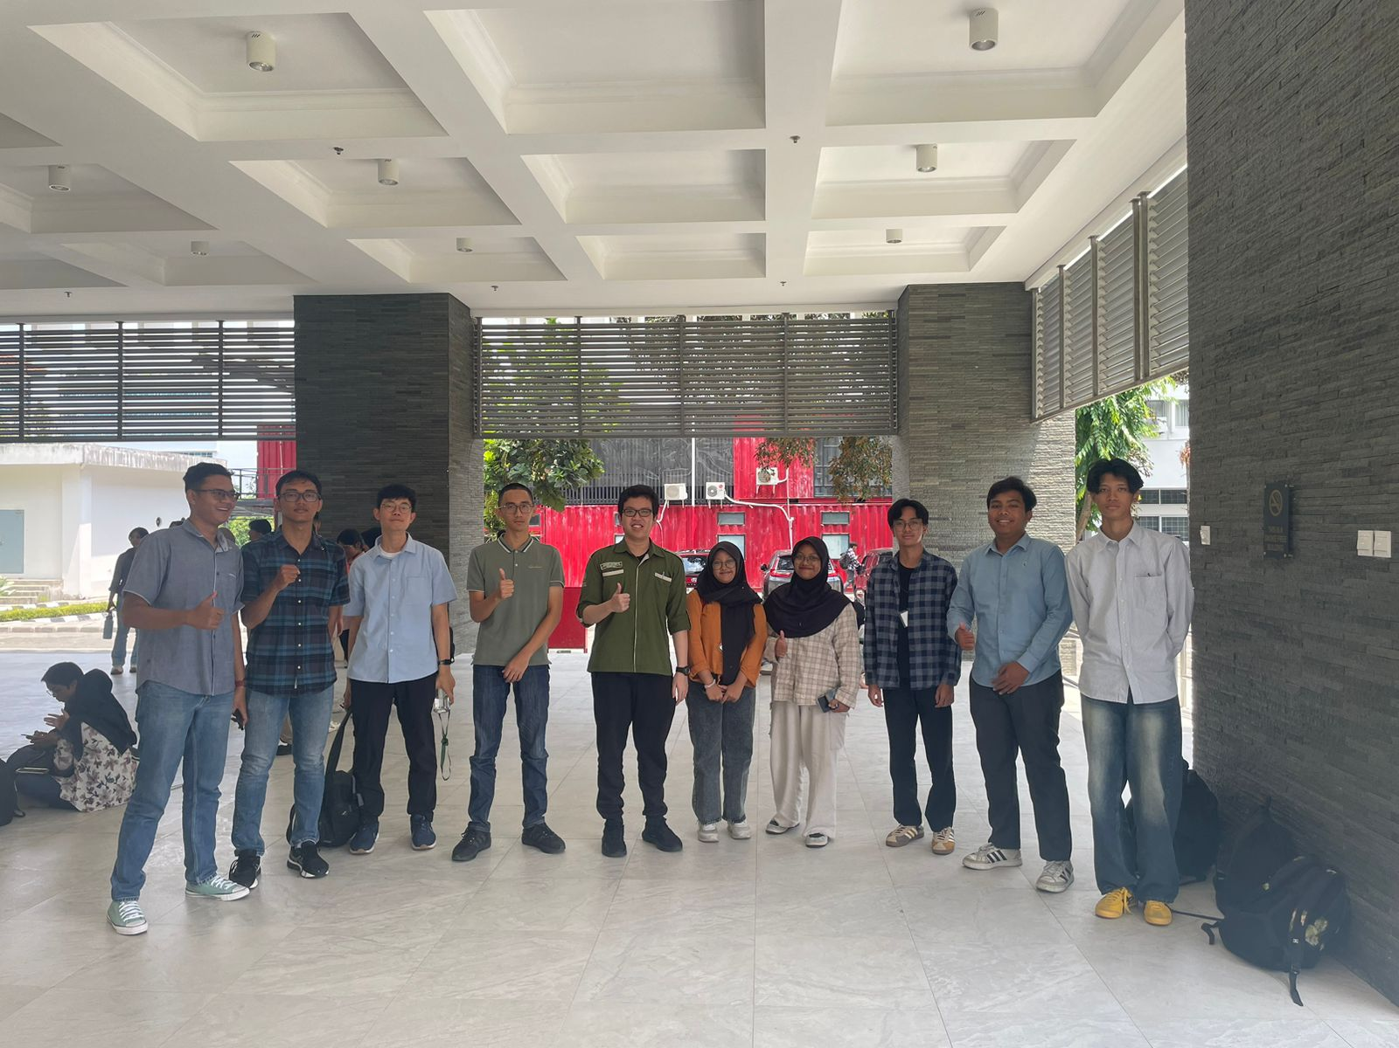

Pada hari Rabu pukul 12 siang kami berkenalan dengan Mas Daniel Anantadhirya Adyawisesa Linan atau biasa disebut Mas Ananta. Ia merupakan mahasiswa TIF angkatan 22 yang berasal dari Jogja, SMAN 1 Yogyakarta. Hobi yang dimiliki Mas Anantas meliputi lomba CP (Competitive Programming), bermain valorant, dan bermain game. Setelah itu kamu menanyakan alasannya memilih masuk TETI. Rupanya alasan masuk teti adalah karena ingin mendalami programming namun tidak ingin kimia sehingga memilih TI dibanding Ilkom. Kami pun menanyakan kesan pertamanya kepada kami para maba, ternyata kesan pertama yang Ia berikan oke aja. Selanjutnya mengenai kesibukan, saat ini ia sedang Mengejar akademik (kuliah), lomba CP (Compfest, ITS), gemastik divisi 1 pemrograman, ngurusin web development arachnova, ppsmb 2022 lalu jadi humpub IT yang ngurusin website, koor web developer nesco tahun lalu, team GMAT, dan Komatik. Selanjutnya mengenai konsentrasi, software engineering dan data, untuk keamanan kurang diminati. Lalu mengenai pengalaman akademik ipk tertinggi, terakhir GPA nya 3,98. Selanjutnya Ia bercerita mengenai cara belajar. sesuai diri masing-masing saja, jangan ngerjain apapun sendiri, harus ada temen yang bisa diajak belajar atau nugas bareng. Selanjutnya Mas Ananta bercerita mengenai cara bagi waktu, nentuin skala prioritas, mana yang harus dikerjakan dulu Sebagai tambahan Ia berbagi pengalamannya SMA OSN informatika yang berbuah medali perak serta pengalaman teknisiade valorant juara 1.

1. **Ricky**

Ricky Tanuwijaya merupakan seorang Mahasiswa di Universitas Gadjah Mada yang berasal dari prodi teknik elektro angkatan 21. Ricky pun tidak berasa dari Daerah Istimewa Yogyakarta melainkan Ricky Tanuwijaya, atau yang lebih sering dipanggil dengan nama depannya yaitu “Ricky”, berasal dari Tangerang, Tebet. Kak Ricky sendiri memiliki dua hobi yang dimana satu adalah hobi yang ia lakukan secara bersenang-senang yaitu hobinya adalah mengusik orang lain dan yang satu lagi adalah hobi nya yang benar-benar sungguh ia lakukan yaitu bermain game yang membutuhkan daya pikir yang kuat (game hitung-hitungan/matematika).

Kak Ricky sebagai seorang mahasiswa angkatan 21 sudah mulai fokus ke jalurnya untuk masa depan, bidang yang kak Ricky fokuskan adalah Kendali. Kak Ricky fokus ke kendali karena kendai masih terus berkembang sedangkan sisanya sudah 100% solved. Kesibukan kak Ricky tentu tidak berhenti disitu, melainkan ada satu kesibukan lainnya yaitu capstone. capstone kak Ricky adalah: temanya medis dan AI jadi barangnya harus jadi. Mesin pendeteksi autisme anak menggunakan kamera kecil berukuran kurang lebih kancing agar tidak terlihat, kalo anak autis liat hape langsung lompat ngambil + harus kerjasama di PLA (Pusat Layanan Autistik). Organisasi keduanya adalah PMKT, dan juga mantan SRE (Society of Renewable Energy). Alasan kak Ricky memilih TETI adalah karena dari kelas 3 sd main robotik. Pilihan kedua elektro ugm pilihan pertama ITB, keterima nya di UGM. FUNFACT kak Ricky adalah pernah bikin deterjen salah angka, ketumpahan di jari telunjuk, LANGSUNG KELIATAN TULANG NYA. First impression nya ke angkatan 24 adalah terlalu jauh jadi jarang liat. Pengalaman praktik dan KKN kak Ricky adalah kak Ricky Praktik DAN sekaligus kerja di krakatau steel, KKN plotingan jadi dipilih DPKM. Basically daftar aja dan sisanya otomatis dipilihin KKN dimana sehingga kak Ricky tinggal daftar dan bawa badan saja. Kak Ricky juga meninggalkan pesan yaitu: jangan terlalu banyak ambil organisasi. Ambil organisasi secukupmua, di sem 2 ga ambil organisasi apapun dan tersiksa. Carilah pengalaman dan kenali batas

1. **Hanifah Putri Ariani**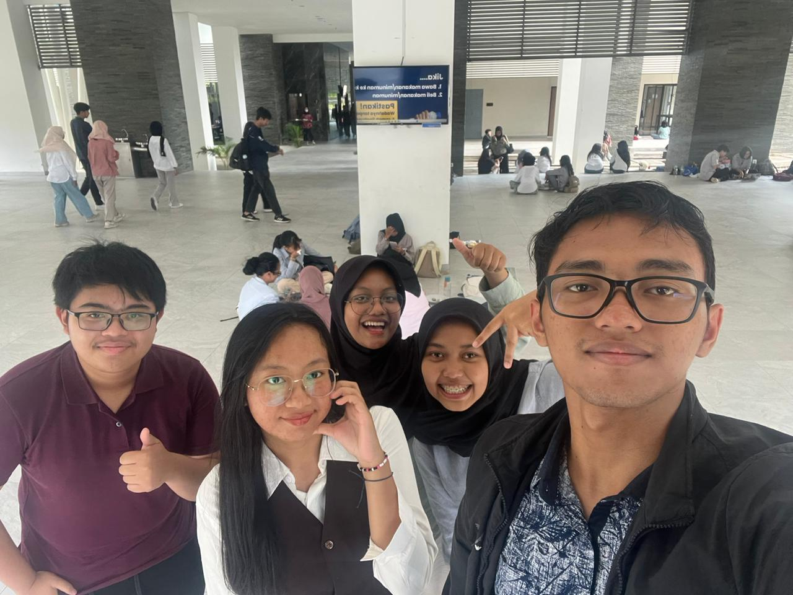

Hanifah Putri Ariani, biasa dipanggil Bubul attau Hani, dia berasal dari surabaya dan saat ini dia sedang ngekast dipogung baru, kak Hani memiliki hobi yaiyu ngedance, dia juga mengikuti kelas yoga, dan juga dia suka mempelajari hal baru, saat ini dia memiliki kesibukan menyiapkan dance teknisiade, ada juga lomba UI/UX business plan, lagi nyiapiin kp, bahkan masih mencari skill yang bisa dipelajari dan dikembangkan, selain itu masih ada kesibukan night login (UI/UX). Setelah selesai menjelaskan hal tersebut kami menanyakan hal yang paling krusial, alasan kenapa lebih memilih masuk DTETI UGM dari pada tempat lain, ternyata karena ditolak stei k dan bahkam ditolak juga sama its, jadi malah dapatnya DTETI UGM, Kak Hani fokus dibidang softwer engineer. Setelah beberapa percakan kak Hani bercerita dimana dia pernah join PKM ( Pekan Kreatititas Siswa) yang membuka pengetahuan dan minat, selain itu kak Hani juga bercerita tentang rencana KKN yang pengen diluar jawa yaitu di labuan bajo nanti semester 7, akhrinya beliau memberi saran ikut tutor agar dapat beradaptasi dengan perkulaian dan berpesan jangan bikin circle yang ga berbaur, pinter pinter mencari teman, gunain kesempatan yang ada mumpung masi ada jatah gagal

1. **Kak Nafil**

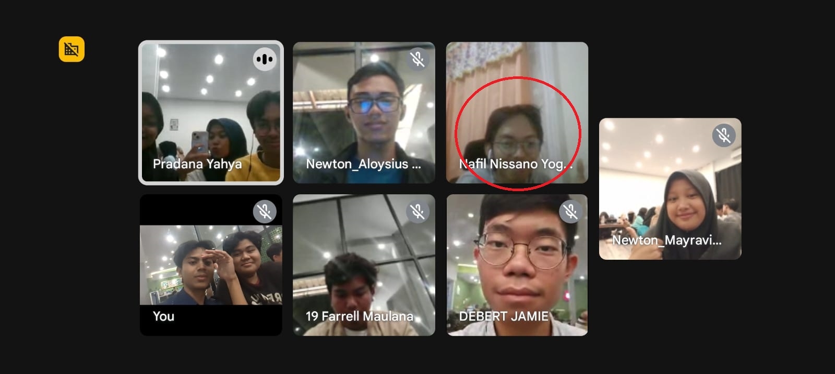

Kak Nafil merupakan mahasiswa angkatan tahun 2023 yang berasal dari program studi Teknik Biomedis yang saat ini sedang menjalani perkuliahan di semester 3. Kak Nafil sendiri memiliki hobi yang tidak pasti, karena dia sangat suka untuk mencoba semua hal. Alasan Kak Nafil memilih untuk masuk ke program studi Teknik Biomedis sendiri adalah karena Teknik Biomedis berkaitan dengan pembuatan alat-alat medis. Kak Nafil juga sebenarnya dulu ingin masuk ke Fakultas Kedokteran akan tetapi ternyata minatnya Kak Nafil bukan di situ, lebih ke arah teknik. Kak Nafil juga mengatakan first impressionnya kepada mahasiswa DTETI angkatan 2024, katanya mahasiswa angkatan 2024 lebih banyak jumlahnya dari pada angkatan Kak Nafil. Saat semester satu, Kak Nafil mengikuti Enforian dan KMTETI, dan saat semester dua Kak Nafil juga mengikuti KMTETI sebagai divisi mikat dan juga Teknisiade sebagai divisi media. Untuk konsentrasi yang Kak Nafil ingin ambil, katanya sampe sekarang ini dia masih belum kepikiran mau ambil konsentrasi apa. Tips dari Kak Nafil agar kitab isa survive di semester awal adalah dengan belajar berkelompok dan juga perbanyak teman biar ada kenalan buat ngasih info terkait tugas dan kuis. Pesan yang Kak Nafil berikan yaitu explore semua kesempatan yang ada, kalau ada kesempatan harus diambil, cari ketertarikan dan minatmu di mana, dan jangan ragu-ragu untuk bergabung dengan tim.